**SVN使用指导文档 V1.1**

logo

杭州华三通信技术有限公司

PDM项目组

目录

一、 SVN安装使用指导 2

1. 安装SVN 2

2. SVN基本使用 2

二、 SVN与VSS集成指导 4

1. 与SVN集成 4

2. 破解VisualSVN 5

# SVN安装使用指导

### 安装SVN

1. SVN安装文件，路径如下，建议安装32位的SVN版本

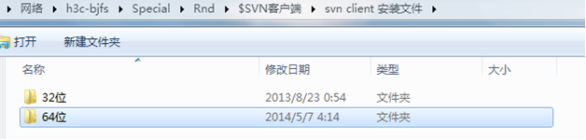

1. SVN汉化包安装位置同SVN安装文件，安装完毕后可以设置语言为中文

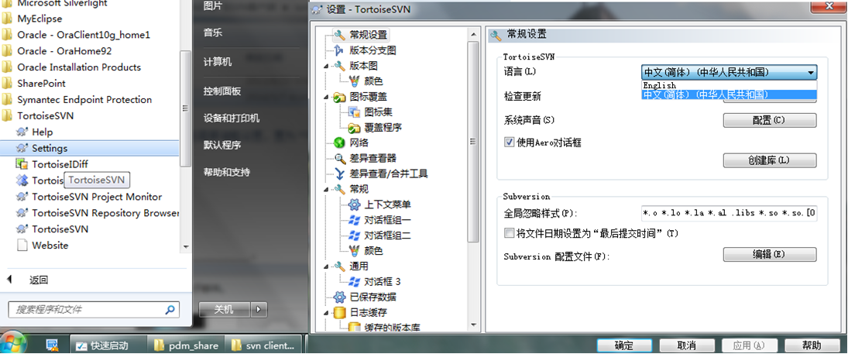

### SVN基本使用

1. 通过“TortoiseSVN Repository Browser”打开对应项目的SVN管理界面

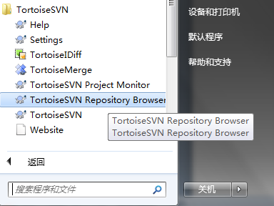

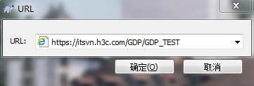

1. 选中对应项目的URL，右键“检出”，确定即可，要求对应文件夹目录为空

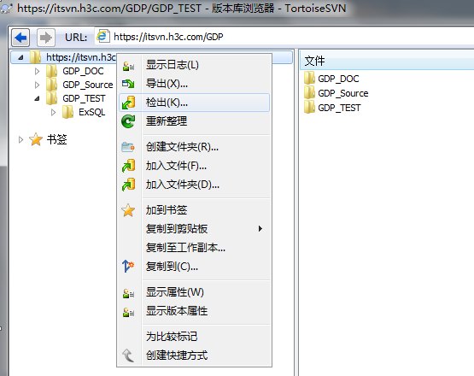

1. “检出”页面，“检出至目录”选择本地对应的文件夹

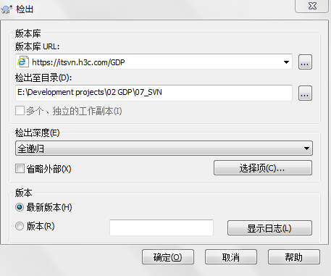

1. Windows对应文件夹已经可以支持右键弹出菜单，各类功能请自行查阅帮助或百度

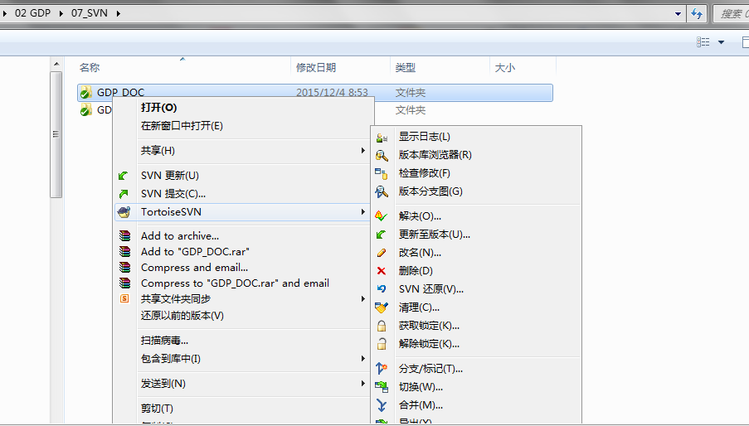

# SVN与Visual Studio集成指导

### 与SVN集成

1. 安装VisualSVN，按照默认装即可

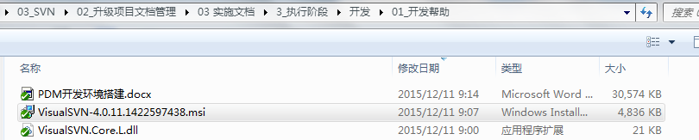

1. 启动桌面快捷方式打开项目，主菜单栏多了一个“VisualSVN”

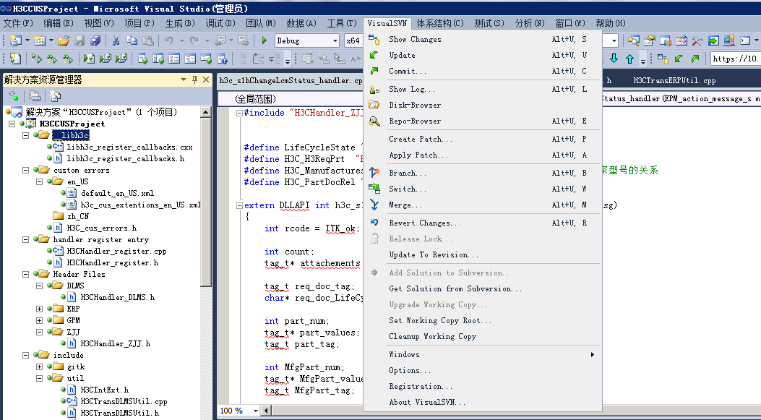

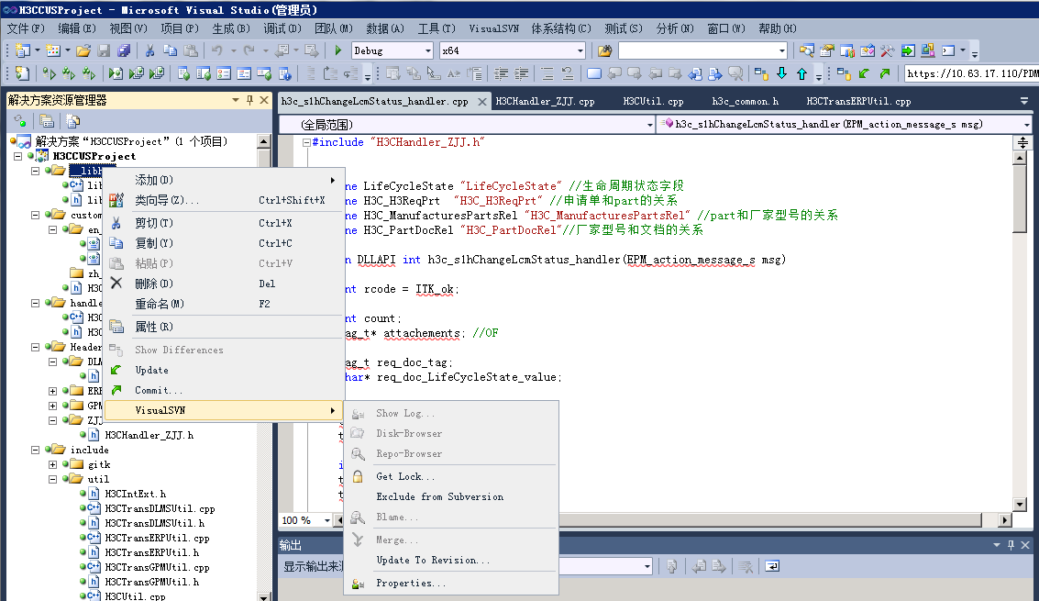

### 破解VisualSVN

1. 将如下的dll文件拷贝至VisualSVN的bin目录下覆盖对应文件

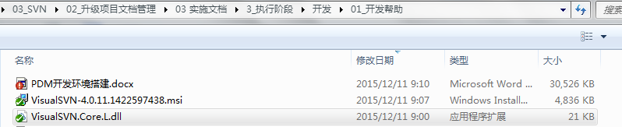

1. 查阅VisulaSVN的About界面，显示已注册

